*1.Заходим на страницу группы вашего учреждения:*

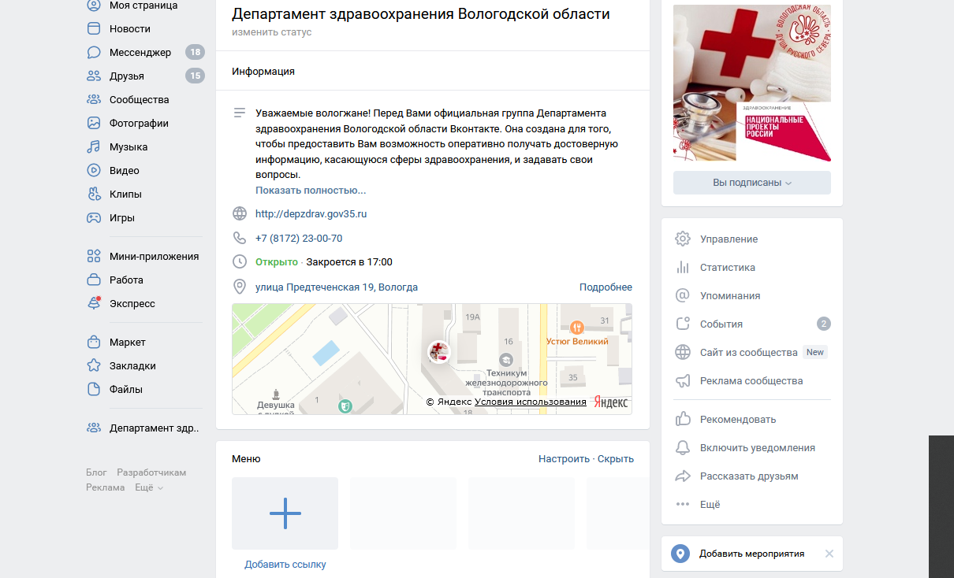

*2. Выбираем* ***Управление***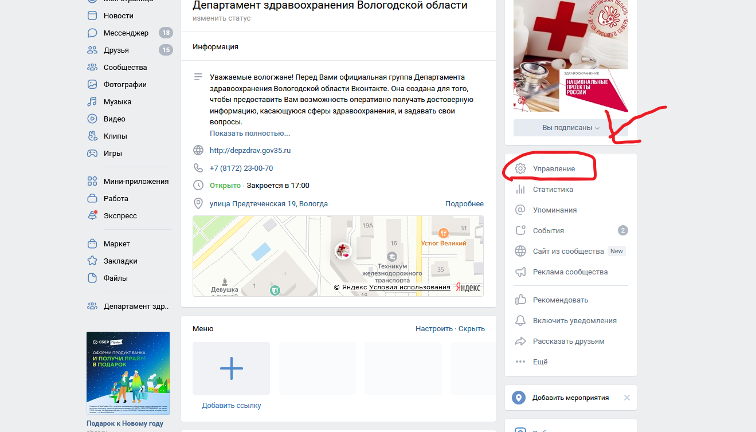

*3. Выбираем* ***Участники***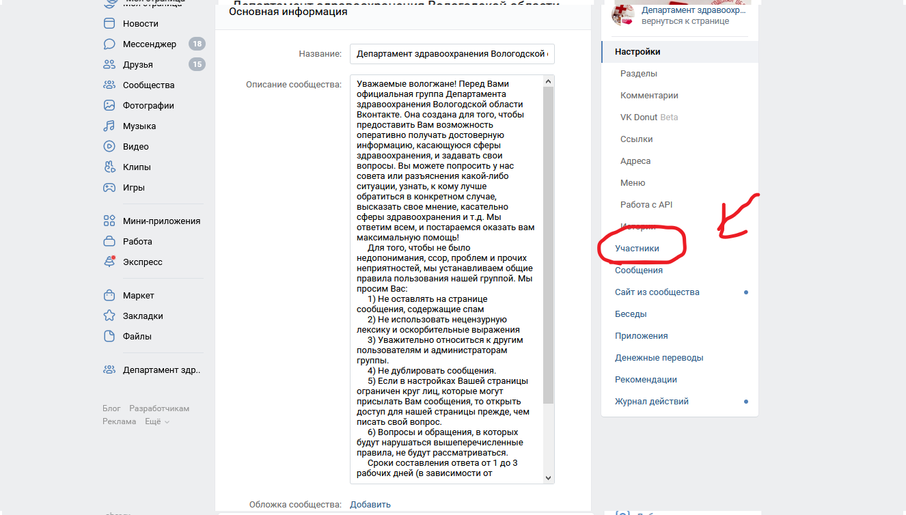

*4. Выбираем* ***Руководители***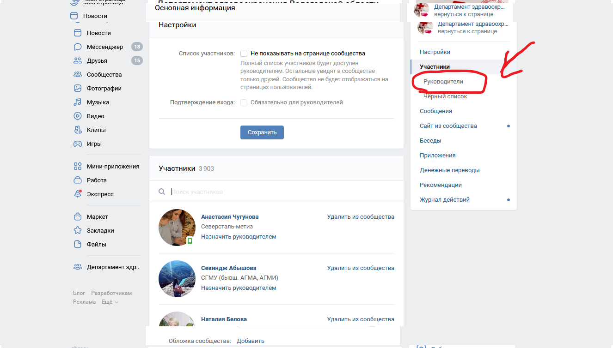

*5. Выбираем* ***Добавить руководителя****. Назначаем Руководителем* Светлану Сумчихину (https://vk.com/id631685793**) Это наша «вторая» страница, которая является ботом.**

**Нажимаем Enter , выходит окно. Выбираем «Администратор»:**

**Выбираем «Назначить руководителем», подтверждаем выбор.**